Demokratie
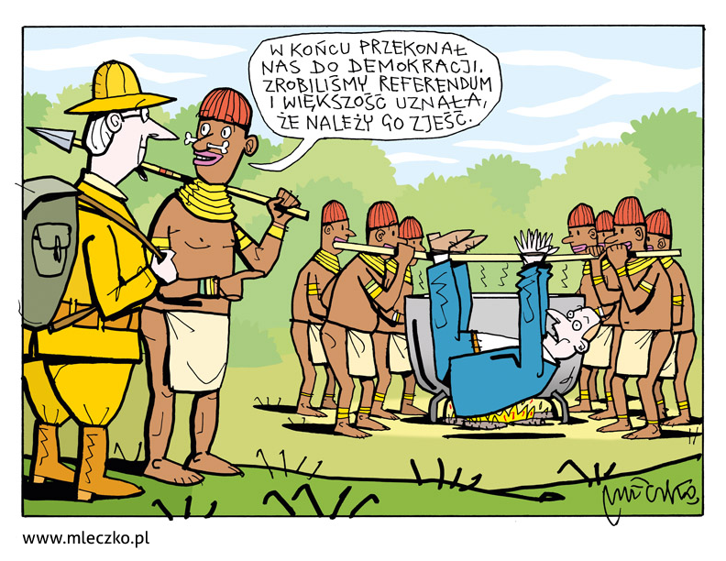
Am Ende hat er uns von der Demokratie überzeugt. Wir haben ein Referendum gemacht und die Mehrheit hat dafür gestimmt, dass er gegessen wird. (Andrzej Mleczko)
Mit der Demokratie ist das so eine Sache. Nicht nur in Polen. In den Augen der meisten Europäer erscheint sie als einzige legale und gerechte Form, politische Entscheidungen im Sinne einer Mehrheit zu treffen. Doch was ist, wenn die Mehrheit nach und nach verblödet, auf unrealistische Versprechungen reinfällt, oder vielleicht gar nicht mehr in der Lage ist, Wahlprogramme zu verstehen? „Wollt ihr mehr Geld?“. Die Mehrheit ist bestimmt dafür. Woher das Geld kommt, oder welche Konsequenzen das Drucken von Geld haben kann, ist schon unwichtig. Und wie sieht es aus, wenn unterschiedliche Kulturen und Werte aufeinandertreffen? Welcher Menschenfresser hätte schon dagegen gestimmt, den Fremden zu verspeisen? Da wird auch schon mal Demokratie gespielt, wenn es dem Fremden am Herzen liegt, und sich absehen lässt, dass das Ergebnis am Ende stimmt. Missionare haben schon immer gefährlich gelebt. Insbesondere dann, wenn sie mit den Gepflogenheiten ihrer Zielländer nicht vertraut waren. Demokratie allein ist jedenfalls keine Garantie, dass die Vernunft am Ende siegt. Aber was bedeutet schon vernünftig… (Matthias Kneip)
Mit der Partei „Recht und Gerechtigkeit“ kam 2015 in Polen eine Regierung an die Macht, die grundlegende demokratische Prinzipien wie Gewaltenteilung oder Pressefreiheit unterwandert. Recherchieren Sie, warum diese Partei dennoch auch 2019 erneut demokratisch gewählt wurde! Welche Gründe konnten Polen gehabt haben, sie zu wählen?

